КАЛЕНДАРНЫЙ ГРАФИК
по вовлечению в хозяйственный оборот объектов недвижимого имущества
Дубровенский районный исполнительный комитет на 2026 год
(наименование государственного органа, государственной организации,
местного исполнительного комитета)
Наименование органа управления, сведения о балансодержателе (наименование, почтовый адрес, учетный номер плательщика, номер телефона), сведения об объекте недвижимого имущества (наименование, адрес местонахождения, инвентарный номер по государственной регистрации в едином государственном регистре недвижимого имущества, прав на него и сделок с ним, а при ее отсутствии – по бухгалтерскому учету) | С какого времени не используется имущество (месяц, год) | Общая площадь/  неиспользуемая площадь имущества (кв. метров) | Способ вовлечения имущества в хозяйственный оборот | ФОТО
1 | 2 | 3 | 4
1.Отдел по образованию Дубровенского районного исполнительного комитета
Капитальные строения:  1.1.Здание детского сада, сарай, Дубровенский район, аг.Чирино, ул.Центральная,13  Государственной регистрации в БРТИ нет | 01.03.2019 г. | 205,1/205,1 | Продажа | 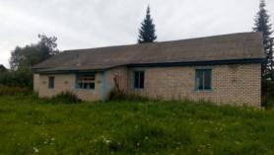
1.2. Здание базовой общеобразовательной школы  241/С-6251 Дубровенский район, д.Клены,  ул. Школьная, 14 | 01.09.2016 г. | 674,9/674,9 | Продажа | 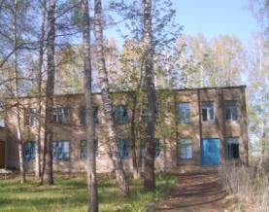
1.3. Здание детского сада Дубровенский район, аг.Добрынь, ул.Молодежная,22  Государственной регистрации в БРТИ нет | 01.09.2025 г. | 178,7/178,7 | Продажа | 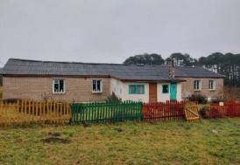
1.4. Здание детского сада ГУО «Будская детский сад-базовая школа» Дубровенский район, аг.Буда, ул. Смирнова,7  Государственной регистрации в БРТИ нет | 01.09.2025 г. | 573,5/573,5 | Продажа | 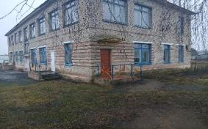
2. КУСХП «Приднепровский» Дубровенского района

2.1. Ляднянская детский сад-школа, Дубровенский район, аг.Ляды, ул.Центральная, д.30 241/С-7026 | 01.09.2023 г. | 1764,8/1764,8 | Продажа | 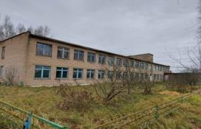
2.2. Контора, Дубровенский район, аг.Орловичи, ул.Центральная,50  Государственной регистрации в БРТИ нет | 01.09.2023 г. | 254,1/254,1 | Продажа | 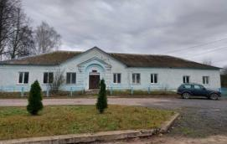
3.Зарубский сельский исполнительный комитет
211594, Витебская область, Дубровенский район, ул.Центральная, 14, УНП 300067789
3.1. Административное здание Совета  Дубровенский район,  д.Клены, ул.Кленовская, 8  241/С-6502 | 01.01.2014 | 222,1/222,1 | Продажа | 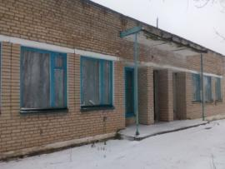
4. КУСХП им. Черняховского Дубровенского района, УНП 300067643, Дубровенский район, аг.Калиновка
4.1.Комплекс капитальных строений, (здание линейно-технического склада, деревянный туалет, забор металлический с воротами, эстакада, асфальтно-бетонное покрытие, гараж, заправочная  г.Дубровно, ул.Ландарского, 33А | 01.11.2023 | 89,3/89,3 | Сдача в аренду | 